**新闻模块优化MRD**

PM：崔嵬

**【功能概览】**

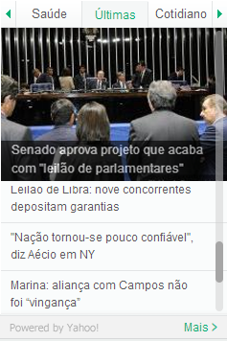

**【功能描述】**

1. 每个新闻类别都支持图片新闻展现（现状为只能设定一个）。
2. 滚动条优化：

* 新闻展现区域拓宽，滚动条置于上方。
* 滚动条可通过鼠标滚轮、鼠标点击和拖动控制。
* 滚动条（包括滚动滑块和底条）默认不展现。鼠标进入新闻模块区内时滚动条浮现（淡入动画效果），鼠标移出新闻模块区时消失（淡出动画效果）。
* 鼠标点击滚动条中非滑块所在位置时，滑块就会移动到点击位置。
* 使用鼠标滚轮时滚动条滑动速度固定，与现状一致即可。
* 滚动滑块点击和拖动时颜色加深。

1. 每个新闻类别都可配置不同的“更多”链接和文字。

左侧（阿语为右侧）增加“Powered by XXX”文字，CMS可配，不填写则不显示，每个新闻类别都可配置不同的文字。



如果CMS中，新闻类别下的“更多”和“Powered by XXX”为空，则使用模块通用的“更多”和“Powered by XXX”。都不填写则不显示此行。

1. 新闻类别Tab交互和UI优化。（等待下周整站统一设计）

【统计需求】

1. 滚动条使用UV。
2. 每个新闻类别的点击UV和次数。